网上立案操作说明

- 进入立案审查模块
1、通过诉讼服务模块进入网上立案审查界面，通过选择“网上立案审查”功能进入查看待审查的案件；
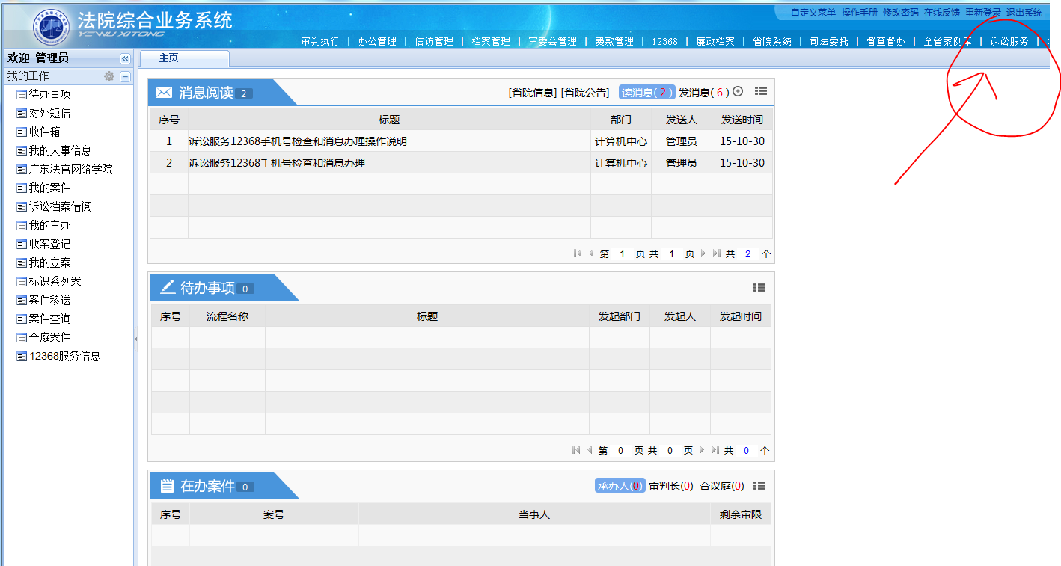
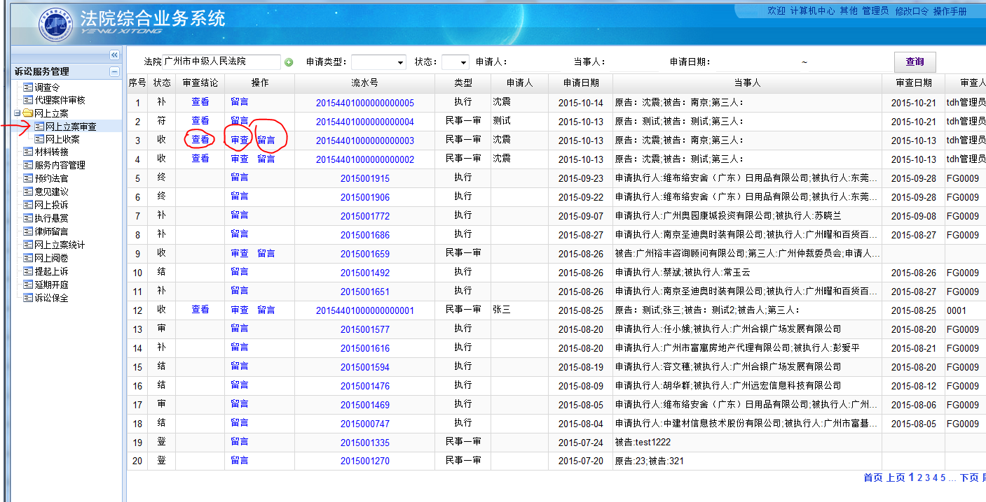
【查看】:查看待审查案件基本信息情况；
【审查】:进入审查界面进行审查；
【留言】:可通过留言功能向立案提交申请人进行留言；

- 审查收案
1、查看案件信息，点击【查看进入查看案件申请信息】（略）
2、审查案件，点击【审查】进入审查界面
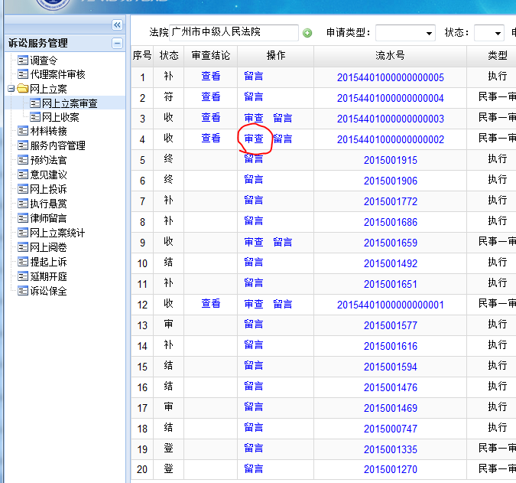
选择【审查结论】，点击【审查通过】，案件状态变为“符”（符合立案）
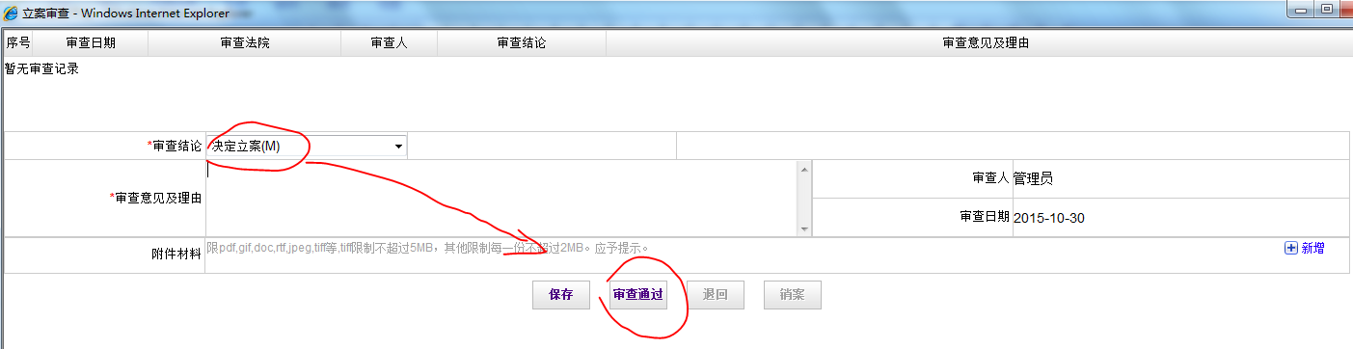
3、转审判系统收案，通过进入“网上收案”功能，可查阅已审查通过的案件，点击【收案】一列，系统将该案件自动转入审判系统（案件基本信息和申请人提交的材料自动转入），转入审判系统后，可通过“我的立案”进行查看案件，可转收案状态或转正式立案状态（案件转入审判系统后，收案状态亦可开具《预交诉讼费缴费通知》给申请人，通知缴费）。
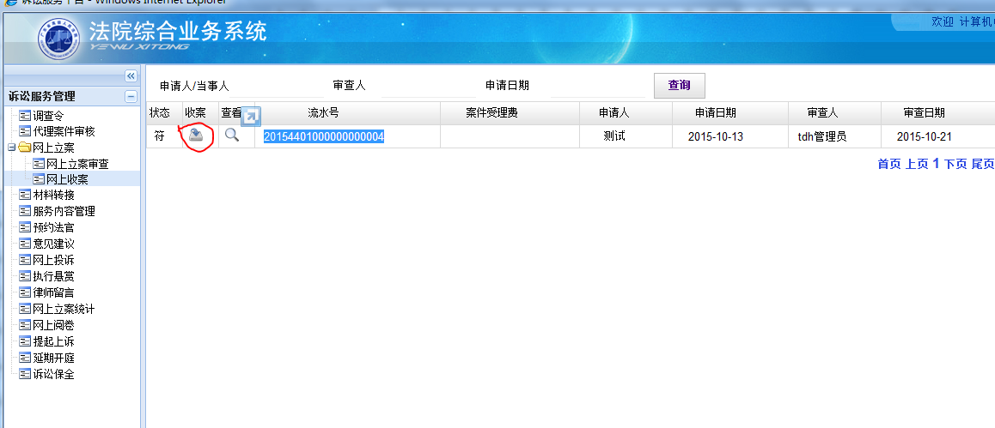
4、转入审判系统案件后续操作同现场收案案件操作一致。

